Redis 的pub-sub 机制

Redis 发布订阅命令

下表列出了 redis 发布订阅常用命令：

|  |  |
| --- | --- |
| **序号** | **命令及描述** |
| 1 | [PSUBSCRIBE pattern [pattern ...]](http://www.redis.net.cn/order/3632.html) 订阅一个或多个符合给定模式的频道。 |
| 2 | [PUBSUB subcommand [argument [argument ...]]](http://www.redis.net.cn/order/3633.html) 查看订阅与发布系统状态。 |
| 3 | [PUBLISH channel message](http://www.redis.net.cn/order/3634.html) 将信息发送到指定的频道。 |
| 4 | [PUNSUBSCRIBE [pattern [pattern ...]]](http://www.redis.net.cn/order/3635.html) 退订所有给定模式的频道。 |
| 5 | [SUBSCRIBE channel [channel ...]](http://www.redis.net.cn/order/3636.html) 订阅给定的一个或多个频道的信息。 |
| 6 | [UNSUBSCRIBE [channel [channel ...]]](http://www.redis.net.cn/order/3637.html) 指退订给定的频道。 |

发布订阅模式：基于事件或者说是基于消息的系统

松散耦合的交互模式

[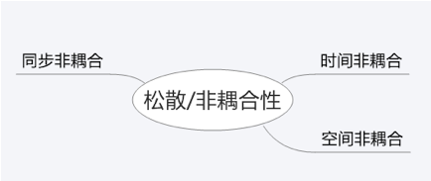](http://photo.blog.sina.com.cn/showpic.html#blogid=62b832910100xok2&url=http://s12.sinaimg.cn/orignal/62b83291tbb669066c4bb)